1 新建项目并获取token

1.1.1 接口请求地址
测 试：http://158.234.196.5:82/c4c3/account/common/getToken
请求方法为 post

1.1.2 请求参数说明
接口备注：第三方系统中，点击需要查看的项目向见知现金流尽调系统请求访问token，每个项目的token不同。现金流尽调系统根据 ProjectNo为唯一标识查找项目，如果对应的项目不存在则自动创建项目。注意token使用一次后即失效，再次访问项目需要重新申 请。（支持拉取金综和行内流水）

请求体参数说明：
参数名 | 示例值 | 参数类型 | 是否必填 | 参数描述
projectNo | test-zjnx-1204 | String | 是 | 项目编号
entityName | 浙江农信test1204 | String | 是 | 项目名称
userId | test001 | String | 是 | 操作人员编号
userName | 测试001 | String | 是 | 操作人员姓名
appId | remote_app | String | 是 | 见知提供appId
appSecretCode | 6ee87a361f29234ad25d7893da9975a9 | String | 是 | 安全码 md5(projectNo + "_" + entityName + "_" + appSecret)
role | VIEWER | String | 否 | 人员角色（VIEWER：普通用户，READER：只读用户）默认值：VIEWER
orgCode | 800000 | String | 是 | 行社机构号
entityId | ZJNX1234567890 | String | 否 | 企业统信码或个人身份证号
xdRelatedPersons | [{"relatedPerson":"上海上水纯净水有限公司","relation":"董事长"}, {"relatedPerson":"于小雪","relation":"股东"}, {"relatedPerson":"深圳市云顶信息技术有限公司","relation":"父子"}] | String | 否 | 信贷关联人信息
jzDataDateId | 0 | String | 否 | 拉取指定日期推送过来的金综链流水， 为0时标识不需要拉取金综链流水
innerBSStartDateId | 0 | String | 否 | 拉取行内流水开始日期，0:不需要拉取 行内流水。流水分析系统根据entityId到 数仓中查询行内流水
innerBSEndDateId | 0 | String | 否 | 拉取行内流水结束日期，0:不需要拉取 行内流水。流水分析系统根据entityId到 数仓中查询行内流水
analysisType | -1 | String | 是 | 固定值
departmentCode | 800111 | String | 是 | 客户经理所属营业部/分理处的机构编码

返回参数说明：(200)成功
参数名 | 示例值 | 参数类型 | 参数描述
code | 200 | String | 返回码:200 请求成功; 请求失败: 40100 未知异常 40101 appId错误 40102 appSecretCode错误 40104 可使用项目次数为0，无法创建项目 40105 只读模式下无法新建项目 40106 错误的分析类型，不在规定的取值范围内 40107 当前系统不支持的分析类型 40108 当前用户所属行社无权限
data |  | Object | 暂无描述
data.token | eyJ0eXAiOiJKV1QiLCJhbGciOiJIUzI1NiJ9.eyJwcm9qZWN0Tm8iOiJ0ZXN0LXpqbngtMTIwNCIsInJvbGUiOiJWSUVXRVIiLCJlbnRpdHlOYW1lIjoi5rWZ5rGf5Yac5L-hdGVzdDEyMDQiLCJ1c2VyTmFtZSI6Iua1i-ivlTAwMSIsImV4cCI6MTcwMTY3ODEyMSwicHJvamVjdElkIjo3NywidXNlcklkIjoidGVzdDAwMSJ9.UMloP6vB1dayQglVdVcpC9w01kv8kyodKDYfPOC7Hac | String | token
data.projectId | 77 | Integer | 见知项目Id
data.projectNo | test-zjnx-1204 | String | 项目编号
data.entityName | 浙江农信test1204 | String | 项目名称
data.analysisType | 0 | Integer | 暂无描述
message | create.token.success | String | 暂无描述
status | 200 | String | 状态
successResponse | true | Boolean | 暂无描述

返回示例：(200)成功
{"code":"200","data":{"token":"eyJ0eXAiOiJKV1QiLCJhbGciOiJIUzI1NiJ9.eyJwcm9qZWN0Tm8iOiJ0ZXN0LXpqbngtMTIwNCIsInJvbGUiOiJWSUVXRVIiLCJlbnRpdHlOYW1lIjoi5rWZ5rGf5Yac5L-hdGVzdDEyMDQiLCJ1c2VyTmFtZSI6Iua1i-ivlTAwMSIsImV4cCI6MTcwMTY3ODEyMSwicHJvamVjdElkIjo3NywidXNlcklkIjoidGVzdDAwMSJ9.UMloP6vB1dayQglVdVcpC9w01kv8kyodKDYfPOC7Hac","projectId":77,"projectNo":"test-zjnx-1204","entityName":"浙江农信test1204","analysisType":0},"message":"create.token.success","status":"200","successResponse":true}

返回参数说明：(404)失败

2 上传文件接口

1.2.1 接口请求地址
测 试：158.234.196.5:82/c4c3/watson/api/project/remoteUploadSplitFile
请求头为 X-Xencio-Client-Id: c2017e8d105c435a96f86373635b6a09
请求方法为 post

1.2.2 请求参数说明
参数 | 类型 | 参数名称 | 是否必填 | 说明
groupId | Int | 项目id | 是
files | File | 上传的文件 | 是

1.2.3 响应结果信息
序号 | 字段 | 类型 | 备注
 | code | String | 200成功 其他状态码失败
 | data | Object | 列表
 | accountName |  | 主体名称
 | accountNo |  | 账号
 | uploadFileName |  | 文件名称
 | fileSize |  | 文件大小，单位Byte
 | status |  | 状态值
 | uploadStatusDesc |  | 文件状态描述
 | bank |  | 所属银行
 | currency |  | 币种
 | accountId |  | 账号id
 | logId |  | 文件id
注：status等于-5且uploadStatusDesc等于data.wait.confirm.newaccount表示当前流水文件上传后解析成功。反之则没有成功。

1.2.4 参数请求样例
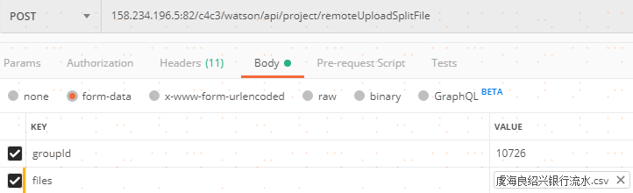

1.2.5 结果集合样例
结果集合样例不为测试案例结果，具体测试案例结果由具体的参数案例返回为具体值
成功：
{
"code": "200",
"data": {
"accountsOfLog": {
"13976": [
{
"bank": "BSX",
"accountName": "",
"accountNo": "虞海良绍兴银行流水",
"currency": "CNY"
}
]
},
"uploadLogList": [
{
"accountNoList": [],
"bankName": "BSX",
"dataTypeInfo": [
"CSV",
","
],
"downloadFileName": "虞海良绍兴银行流水.csv",
"enterpriseNameList": [],
"filePackageId": "14b13103010e4d32b5406c764cfe3644",
"fileSize": 46724,
"fileUploadBy": 448,
"fileUploadByUserName": "admin@support.com",
"fileUploadTime": "2025-03-12 18:53:29",
"leId": 10724,
"logId": 13976,
"logMeta": "{\"lostHeader\":[],\"balanceAmount\":true}",
"logType": "bankstatement",
"loginLeId": 10724,
"realBankName": "BSX",
"rows": 0,
"source": "http",
"status": -5,
"templateName": "BSX_T240925",
"totalRecords": 280,
"trxDateEndId": 20240905,
"trxDateStartId": 20230914,
"uploadFileName": "虞海良绍兴银行流水.csv",
"uploadStatusDesc": "data.wait.confirm.newaccount"
}
],
"uploadStatus": 1
},
"status": "200",
"successResponse": true
}

拉取行内流水的接口

1.3.1 接口请求地址
测 试：158.234.196.5:82/c4c3/watson/api/project/getJZFileOrZjrcuFile
请求头为 X-Xencio-Client-Id: c2017e8d105c435a96f86373635b6a09
请求方法为 post

1.3.2 请求参数说明
参数 | 类型 | 参数名称 | 是否必填 | 说明
groupId | Int | 项目id | 是
customerNo | String | 客户身份证号 | 是
dataChannelCode | String | 校验码 | 是 | ZJRCU
requestDateId | Int | 发起请求的时间 | 是 | 当天请求时间
dataStartDateId | Int | 拉取开始日期 | 是
dataEndDateId | Int | 拉取结束日期 | 是
uploadUserId | int | 柜员号 | 是

响应结果信息
序号 | 字段 | 类型 | 备注
1 | code | String | 200成功 其他状态码失败
2 | data | Object | 列表

参数请求样例
拉取行内流水
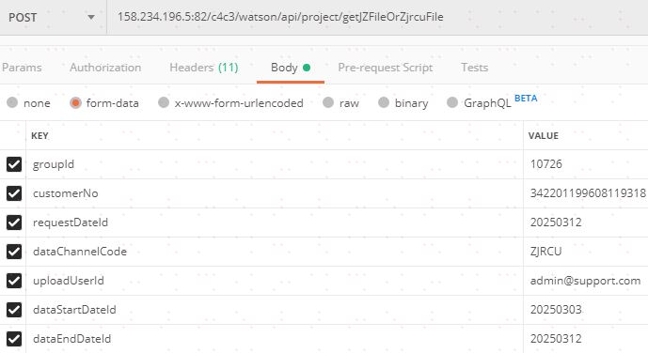

结果集合样例
结果集合样例不为测试案例结果，具体测试案例结果由具体的参数案例返回为具体值
行内流水失败：
{
"code": "200",
"data": {
"code": "501014",
"message": "无行内流水文件"
},
"status": "200",
"successResponse": true
}

4 判断文件是否解析结束

1.4.1 接口请求地址
测 试：http://158.234.196.5:82/c4c3/watson/api/project/upload/getpendings
请求头为 X-Xencio-Client-Id: c2017e8d105c435a96f86373635b6a09
请求方法为 post

1.4.2 请求参数说明
参数 | 类型 | 参数名称 | 是否必填 | 说明
groupId | Int | 项目id | 是
inprogressList | String | 文件id | 是

1.4.3 响应结果信息
序号 | 字段 | 类型 | 备注
1 | code | String | 200成功 其他状态码失败
2 | data | Object | 列表
3 | uploadFileName |  | 上传文件名称
4 | status |  | 文件解析后状态值
5 | uploadStatusDesc |  | 文件解析后状态描述
6 | parsing |  | 文件解析状态，true表示解析中，false表示解析结束
注： 文件解析有个处理过程，parsing为false表示解析结束，可以轮询调用此接口，status等于-5且uploadStatusDesc等于data.wait.confirm.newaccount表示文件解析成功。反之则没有成功。

1.4.4 参数请求样例
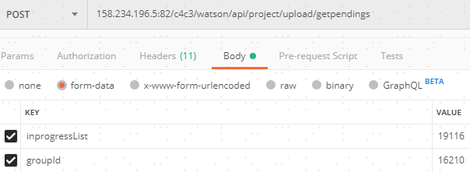

1.4.5 结果集合样例
结果集合样例不为测试案例结果，具体测试案例结果由具体的参数案例返回为具体值
成功：
{
"code": "200",
"data": {
"parsing": false,
"pendingList": [
{
"accountNoList": [],
"bankName": "ZJRCU",
"dataTypeInfo": [
"CSV",
","
],
"downloadFileName": "230902199012261247_20260201_20260201_1772096608615.csv",
"enterpriseNameList": [],
"filePackageId": "cde6c7cf5cab48e8892f0c1c36b2aa7d",
"fileSize": 53101,
"fileUploadBy": 448,
"fileUploadByUserName": "admin@support.com",
"fileUploadTime": "2026-02-27 09:50:18",
"isSplit": 0,
"leId": 16210,
"logId": 19116,
"logMeta": "{\"lostHeader\":[],\"balanceAmount\":true}",
"logType": "bankstatement",
"loginLeId": 16210,
"lostHeader": [],
"realBankName": "ZJRCU",
"rows": 0,
"source": "http",
"status": -5,
"templateName": "ZJRCU_T251114",
"totalRecords": 131,
"trxDateEndId": 20240228,
"trxDateStartId": 20240201,
"uploadFileName": "230902199012261247_20260201_20260201_1772096608615.csv",
"uploadStatusDesc": "data.wait.confirm.newaccount"
}
]
},
"status": "200",
"successResponse": true
}

5 生成尽调报告接口

1.5.1 接口请求地址
测 试：158.234.196.5:82/c4c3/watson/api/project/confirmStageUploadLogs
请求头为 X-Xencio-Client-Id: c2017e8d105c435a96f86373635b6a09
请求方法为 post

1.5.2 请求参数说明
参数 | 类型 | 参数名称 | 是否必填 | 说明
groupId | Int | 项目id | 是
logIds logIds: | Array | 文件id数组 | 是
userLogin | Int | 登录柜员号 | 是
注：上传几个文件就用几个

1.5.3 响应结果信息
序号 | 字段 | 类型 | 备注
1 | Code | String | 200成功 其他状态码失败
2 | Data | Object | 列表

1.5.4 参数请求样例
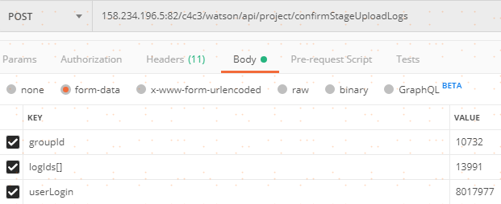

1.5.5 结果集合样例
结果集合样例不为测试案例结果，具体测试案例结果由具体的参数案例返回为具体值
成功：
{
"code": "200",
"data": {
"message": "upload.confirm.ok"
},
"status": "200",
"successResponse": true
}

6 判断尽调报告是否生成

1.6.1 接口请求地址
测 试：158.234.196.5:82/c4c3/watson/api/project/upload/getallpendings?groupId=#{groupId}
请求头为 X-Xencio-Client-Id: c2017e8d105c435a96f86373635b6a09
请求方法为 get

1.6.2 请求参数说明
参数 | 类型 | 参数名称 | 是否必填 | 说明
groupId | Int | 项目id | 是

1.6.3 响应结果信息
序号 | 字段 | 类型 | 备注
1 | code | String | 200成功 其他状态码失败
2 | data | Object | 列表
注：生成尽调报告有个处理过程，pendingList为[]表示处理结束，可以轮询调用此接口

1.6.4 参数请求样例
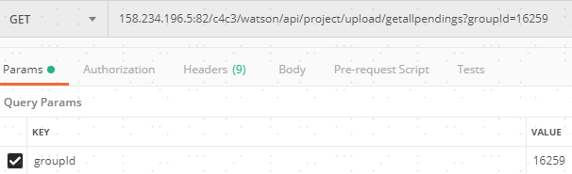

1.6.5 结果集合样例
结果集合样例不为测试案例结果，具体测试案例结果由具体的参数案例返回为具体值
成功：
{
"code": "200",
"data": {
"pendingList": []
},
"status": "200",
"successResponse": true
}

7 获取流水列表并存储到兰溪本地

1.7.1 接口请求地址
测 试：158.234.196.5:82/c4c3/watson/api/project/upload/getBankStatement
请求头为 X-Xencio-Client-Id: c2017e8d105c435a96f86373635b6a09
请求方法为 post

1.7.2 请求参数说明
参数 | 类型 | 参数名称 | 是否必填 | 说明
groupId | Int | 项目id | 是
logId | Int | 文件id | 是
pageNow | Int | 当前页码 | 是
pageSize | Int | 查询条数 | 是

1.7.3 响应结果信息
序号 | 字段 | 类型 | 备注
1 | code | String | 200成功 其他状态码失败
2 | data | Object | 列表
3 | bankStatementList | 流水列表
4 | pageable | 分页参数
5 | searchable | 查询参数

1.7.4 参数请求样例
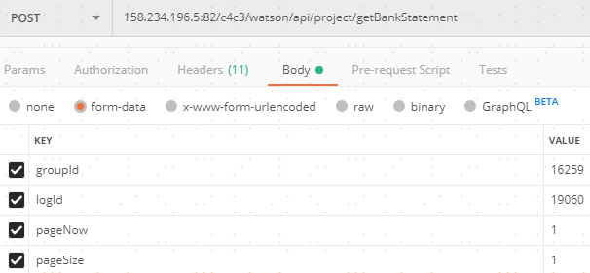

1.7.5 结果集合样例
结果集合样例不为测试案例结果，具体测试案例结果由具体的参数案例返回为具体值
成功：
{
"code": "200",
"data": {
"bankStatementList": [
{
"accountId": 0,
"accountMaskNo": "6228580199062321798",
"accountingDate": "2025-02-03",
"accountingDateId": 20250203,
"archivingFlag": 0,
"attachments": 0,
"balanceAmount": 85688.37,
"bank": "AI",
"bankComments": "",
"bankStatementId": 4585279,
"bankTrxNumber": "",
"cashType": "",
"catalogName": "收单收入",
"commentsNum": 0,
"crAmount": 290,
"currency": "CNY",
"customNoteCount": 0,
"customerAccountMaskNo": "80100001471621000100",
"customerAccountName": "系统内清算资金往来-全渠道收单平台",
"customerId": 0,
"customerName": "系统内清算资金往来-全渠道收单平台",
"customerReference": "",
"downPaymentFlag": 0,
"drAmount": 0,
"hasCustomNote": 0,
"internalFlag": 0,
"isMarked": 0,
"leId": 16260,
"leName": "徐设华",
"sourceCatalogId": 405625,
"split": 0,
"subBankstatementId": 0,
"toDoFlag": 0,
"transAmount": 290,
"transFlag": "R",
"transTypeId": 405625,
"transTypeName": "收单收入",
"transformAmount": 290,
"transformCrAmount": 290,
"transformDrAmount": 0,
"transfromBalanceAmount": 85688.37,
"trxBalance": 0,
"trxDate": "2025-02-03 00:00:00",
"trxFlag": "R",
"userMemo": "收单"
}
],
"pageable": {
"hasNext": true,
"hasPre": false,
"isFirst": true,
"isLast": false,
"pageNow": 1,
"pageSize": 1,
"startPos": 0,
"totalCount": 3392,
"totalPageCount": 3392
},
"searchable": {
"appInput": 0,
"dayFromId": 0,
"dayToId": 0,
"endDateId": 0,
"enterpriseId": 0,
"groupTypeId": 0,
"logId": 19060,
"pageNow": 1,
"pageSize": 1,
"showDownPayment": 0,
"startDateId": 0,
"trxAmount": 0,
"trxTypeId": 0,
"uploadFromDateId": 0,
"uploadToDateId": 0,
"useForBsSearch": 0,
"useNameExactMatching": 0,
"withOrderBy": true
}
},
"status": "200",
"successResponse": true
}

接口说明:
- 初始化调用/account/common/getToken接口创建项目。
- 其次调用/watson/api/project/remoteUploadSplitFile接口上传文件，或者拉取行内流水/watson/api/project/getJZFileOrZjrcuFile
- 接着调用/watson/api/project/upload/getpendings获取文件解析的状态，因为文件上传后有个解析过程，所以需要观察该接口返回的parsing是否为false，如果为true，可间隔1s轮询调用此接口，直到parsing为false，获取status的值，如果不为-5，提示用户解析失败。
- 接着调用/watson/api/project/confirmStageUploadLogs接口生成尽调报告。
- 接着调用/watson/api/project/upload/getallpending获有生成尽调报告的状态，因为生成尽调报告有个处理过程，所以需要观察该接口返回pendingList是否为[]，如果不为[]，可间隔1s轮询调用此接口，直到pendingList为[]。
- 接着调用/watson/api/project/upload/getBankStatement接口将对应的流水字段存储到兰溪本地
生产ip：64.202.32.176
生产X- Xencio -Client-Id：调用下面接口获取http://64.202.32.176 /c4c3/watson/api/common/GenerateAccessKey?userLogin=流水分析平台登录柜员号

